Fun識香港工作紙
大館（前中央裁判司署）
Tai Kwun (Former Central Magistracy)
姓名：_____________________
班別：_____________________
日期：_____________________

- 配對題：試將下列吻合的圖像和文字配對起來。
Multiple Choice: Choose the correct answers and put them in the boxes below.
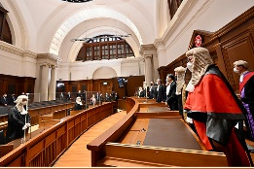
法庭 ‧ ‧

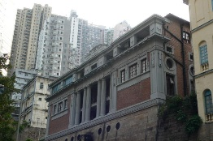
刑事案件 ‧ ‧

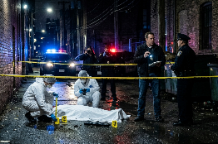
拆卸 ‧ ‧

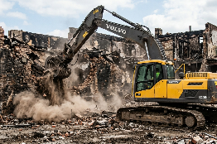
前中央裁判司署 ‧ ‧

- 習字題：試依照筆順，並跟隨字樣練習生字。
Practice writing: Try to write the Chinese characters according to the stroke order and the characters 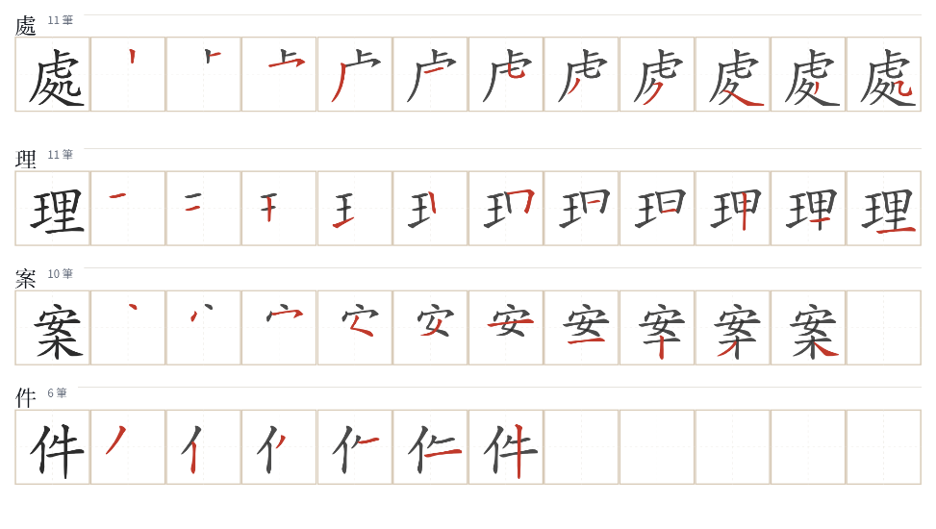
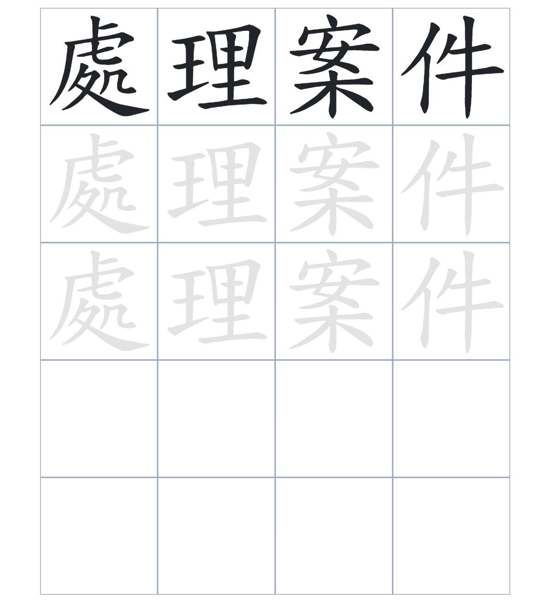

試根據文章內容，回答下列部分：
- 填充題：試在各題留空部分填上正確答案。
Fill in the blanks: Fill in the blanks with the correct answers.

前中央裁判司署於1913年____________重建，是香港歷史____________的裁判司署。這裡自 1964 年起主要____________刑事及交通違例案件，後來更成為高等法院的____________法庭。現在，這座歷史建築曾被用作多個協會的____________，並保存至今。

- 短問答：試以自己的文字，以完整句子回答下列的題目。
Short Questions: Give short answers to the following questions.
問題1.
前中央裁判司署在哪一年正式啟用？它在香港歷史上有什麼特別之最？
_______________________________________________________________________________________
_______________________________________________________________________________________

問題2.
在日佔時期和戰後初期，裁判司署分別有什麼不同的用途？
_______________________________________________________________________________________
_______________________________________________________________________________________

問題3.
哪三座建築物共同組成了標誌香港法律與紀律的歷史建築群？
_______________________________________________________________________________________
_______________________________________________________________________________________
- 選擇題：選取適當的答案，將其英文字母代號填入空格內。
Multiple Choice: Choose the correct answers and put them in the boxes below.

問題1.
根據句意，為括號位置選出適當的詞語。
「前中央裁判司署在日佔時期曾作為民事法庭，（ ）在戰後初期則曾作軍事法庭。」
A. 但是 B. 因為
C. 而且 D. 原來 □

- 造句題：嘗試根據提供的句式造句。
Make a sentence: Try to write a sentence by using the provided sentence structure and information.

問題1.
請用「不但……，而且……」的句式，描述裁判司署處理案件的種類。
_______________________________________________________________________________________
_______________________________________________________________________________________

問題2.
請用「雖然……，但是……」的句式，描述法庭數目的增加。
_______________________________________________________________________________________
_______________________________________________________________________________________

問題3.
請用「因為……，所以……」的句式，描述它為何成為高等法院的附屬法庭。
_______________________________________________________________________________________
_______________________________________________________________________________________

- 短文寫作：試寫一段簡短的導遊詞，向遊客介紹「大館（前中央裁判司署）」。 （約40字）
Short Writing: Write a tour guide to introduce the “Tai Kwun (Former Central Magistracy)” to tourists. (Approximately 40 words)
_______________________________________________________________________________________
_______________________________________________________________________________________
_______________________________________________________________________________________
_______________________________________________________________________________________
_______________________________________________________________________________________
_______________________________________________________________________________________

參考答案：

配對題：試將下列吻合的圖像和文字配對起來。
Multiple Choice: Choose the correct answers and put them in the boxes below.
法庭 ‧ ‧

刑事案件 ‧ ‧

拆卸 ‧ ‧

前中央裁判司署 ‧ ‧

填充題：試在各題留空部分填上正確答案。
Fill in the blanks: Fill in the blanks with the correct answers.

前中央裁判司署於1913年拆卸重建，是香港歷史最悠久的裁判司署。這裡自 1964 年起主要處理刑事及交通違例案件，後來更成為高等法院的附屬法庭。現在，這座歷史建築曾被用作多個協會的辦事處，並保存至今。

短問答：試以自己的文字，以完整句子回答下列的題目。
Short Questions: Give short answers to the following questions.
問題1.
前中央裁判司署在哪一年正式啟用？它在香港歷史上有什麼特別之最？
裁判司署在1914年正式啟用，是香港歷史最悠久的裁判司署。________________________________
_______________________________________________________________________________________

問題2.
在日佔時期和戰後初期，裁判司署分別有什麼不同的用途？
日佔時期曾作為民事法庭，戰後初期則曾作軍事法庭。_______________________________________
_______________________________________________________________________________________

問題3.
哪三座建築物共同組成了標誌香港法律與紀律的歷史建築群？
分別是前中央裁判司署、前中區警署和前域多利監獄。_______________________________________
_______________________________________________________________________________________

選擇題：選取適當的答案，將其英文字母代號填入空格內。
Multiple Choice: Choose the correct answers and put them in the boxes below.

問題1.
根據句意，為括號位置選出適當的詞語。
「前中央裁判司署在日佔時期曾作為民事法庭，（ ）在戰後初期則曾作軍事法庭。」
A. 但是 B. 因為
C. 而且 D. 原來 C

造句題：嘗試根據提供的句式造句。
Make a sentence: Try to write a sentence by using the provided sentence structure and information.

問題1.
請用「不但……，而且……」的句式，描述裁判司署處理案件的種類。
裁判司署不但處理刑事案件，而且處理廉政公署所調查的案件。_______________________________
_______________________________________________________________________________________

問題2.
請用「起初……，後來……」的句式，描述法庭數目的增加。
起初裁判司署只有兩個法庭，後來增建至三個法庭。_________________________________________
_______________________________________________________________________________________

問題3.
請用「因為……，所以……」的句式，描述它為何成為高等法院的附屬法庭。
因為裁判司署增建至三個法庭，所以成為高等法院的附屬法庭。_______________________________
_______________________________________________________________________________________

